**中国科学技术大学计算机学院**

**《数字电路实验》报告**



实验题目：_信号处理及有限状态机_

学生姓名：___宋玮_____

学生学号：_PB20151793_

完成日期：__2021.12.8_

计算机实验教学中心制

【实验题目】

信号处理及有限状态机

【实验目的】

进一步熟悉 FPGA 开发的整体流程

掌握几种常见的信号处理技巧

掌握有限状态机的设计方法

能够使用有限状态机设计功能电路

【实验环境】

VLAB：vlab.ustc.eud.cn

FPGAOL: fpgaol.ustc.edu.cn

Logisim Vivado

【实验过程】

Step1.信号整形及去毛刺

通过一个计数器 对高电平持续时间进行计时，当按键输入信号为 0 时，计数器清零， 当输入信号为高电平时，计数器进行累加计数，计数达到阈值后则停 止计数，如下面代码所示：

module jitter_clr(

input clk,

input button,

output button_clean

);

reg [3:0] cnt;

always@(posedge clk)

begin

if(button==1'b0)

cnt <= 4'h0;

else if(cnt<4'h8)

cnt <= cnt + 1'b1;

end

assign button_clean = cnt[3];

endmodule

Step2.取信号边沿技巧

通过两个寄存器对输入信号进行寄存，寄存器后的信号分别为

button_r1,button_r2，然后将 button_r2 取反并和button_r1 进行

与操作，便得到了一个时钟周期宽度的脉冲信号，该信号在button

信号的上升沿附近为高电平，其余时间均为低电平。

module signal_edge(

input clk,

input button,

output button_edge);

reg button_r1,button_r2;

always@(posedge clk)

button_r1 <= button;

always@(posedge clk)

button_r2 <= button_r1;

assign button_edge = button_r1 & (~button_r2);

endmodule

Step3. 有限状态机介绍

Step4.有限状态机 Verilog 实现

【实验练习】

题目 1. 在不改变电路功能和行为的前提下，将前面 Step5 中的代码 改写成三段式有限状态机的形式，写出完整的 Verilog 代码。

**完整的 Verilog 代码如下：**

module lab8_1(

input clk,

input rst,

output led

);

parameter s0 = 2'b00;

parameter s1 = 2'b01;

parameter s2 = 2'b10;

parameter s3 = 2'b11;

reg [1:0] state;

reg [1:0] next_state;

always@(*)

begin

case(state)

s0: next_state = s1;

s1: next_state = s2;

s2: next_state = s3;

s3: next_state = s0;

default: next_state = s0;

endcase

end

always@(posedge clk or posedge rst)

begin

if (rst)

state <= s0;

else

state <= next_state;

end

assign led = (state==2'b11) ? 1'b1 : 1'b0;

endmodule

题目 2. 请在 Logisim 中设计一个 4bit 位宽的计数器电路，如下图所示，clk 信号为计数器时钟，复位时（rst==1）计数值为 0，在输入信号 sw 电平发生变化时，计数值 cnt 加 1，即在 sw 信号上升沿时刻和下降沿时刻各触发一次计数操作，其余时刻计数器保持不变。

**分析：由于题目要求在 sw 信号上升沿时刻和下降沿时刻各触发一次计数操作，因此前面一部分的电路是用于当sw从0->1,或从1->0时，触发一次计数操作。后面的电路是保存计数值。**

**rst为复位信号。**

**实验效果图如下：**

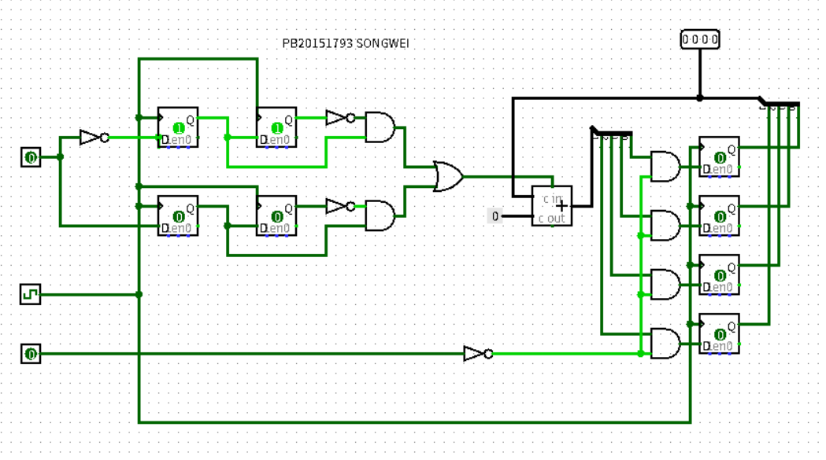

**当sw从0->1后：**

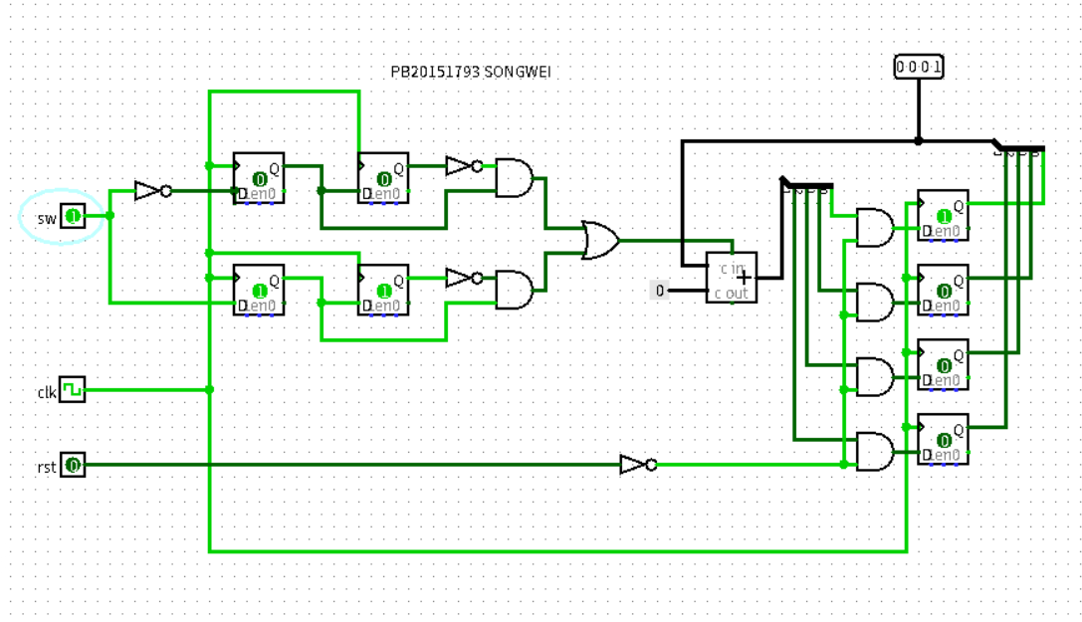

题目 3. 设计一个 8 位的十六进制计数器，时钟采用板载的 100MHz 时钟，通过 sw[0]控制计数模式，开关为 1 时为累加模式，为 0 时为递减模式，按键控制计数，按下的瞬间根据开关的状态进行累加或递减计数。计数值用数码管显示，其复位值为“1F”。

**设计文件：**

module lab8_3(

input clk1,

input rst,

input sw,

input b,

output reg [3:0] d,

output reg [2:0] a

);

reg [7:0] count;

wire b_edge;

wire clk;

wire rs=1'b0;

button0 button0(

.clk(clk),

.button(b),

.button_edge(b_edge));

always@(posedge clk)

begin

if (a == 1)

a <= 0;

else

a <= a + 1;

end

always@(*) begin

case(a)

0: d = count[3:0];

1: d = count[7:4];

endcase

end

always@(posedge clk)

begin

if(rst == 1)begin

count <= 8'h1f;

end

else

begin

if(b_edge == 1)

begin

if (sw)

begin

count <= count + 1;

end

else

begin

count <= count - 1;

end

end

else

begin

count <= count;

end

end

end

clk_wiz_0 clk_wiz_0(

.clk_out1(clk),

.reset(rs),

.clk_in1(clk1)

);

endmodule

*调用模块：*

module button0(

input clk,

input button,

output button_edge);

reg button_r1,button_r2;

always@(posedge clk)

button_r1 <= button;

always@(posedge clk)

button_r2 <= button_r1;

assign button_edge = button_r1 & (~button_r2);

endmodule

**时钟ip核输出频率为10mhz。**

**约束文件：**

set_property -dict { PACKAGE_PIN E3 IOSTANDARD LVCMOS33 } [get_ports {clk1}];

set_property -dict { PACKAGE_PIN B18 IOSTANDARD LVCMOS33 } [get_ports {b}];

set_property -dict { PACKAGE_PIN A15 IOSTANDARD LVCMOS33 } [get_ports {d[3]}];

set_property -dict { PACKAGE_PIN A16 IOSTANDARD LVCMOS33 } [get_ports {d[2]}];

set_property -dict { PACKAGE_PIN A13 IOSTANDARD LVCMOS33 } [get_ports {d[1]}];

set_property -dict { PACKAGE_PIN A14 IOSTANDARD LVCMOS33 } [get_ports {d[0]}];

set_property -dict { PACKAGE_PIN A18 IOSTANDARD LVCMOS33 } [get_ports {a[2]}];

set_property -dict { PACKAGE_PIN B16 IOSTANDARD LVCMOS33 } [get_ports {a[1]}];

set_property -dict { PACKAGE_PIN B17 IOSTANDARD LVCMOS33 } [get_ports {a[0]}];

set_property -dict { PACKAGE_PIN F16 IOSTANDARD LVCMOS33 } [get_ports {rst}];

set_property -dict { PACKAGE_PIN D14 IOSTANDARD LVCMOS33 } [get_ports {sw}];

**实验效果图如下：**

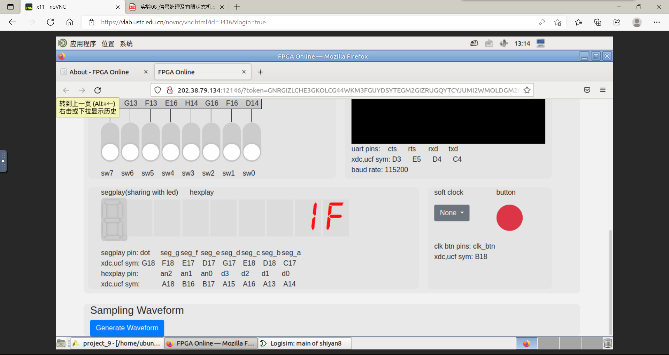

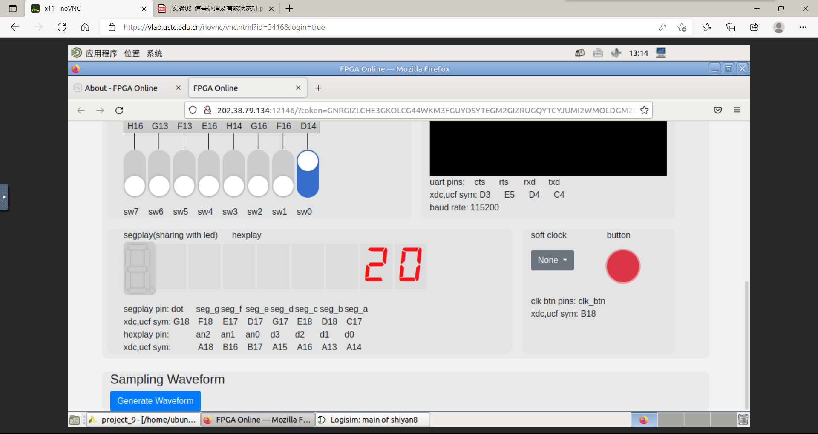

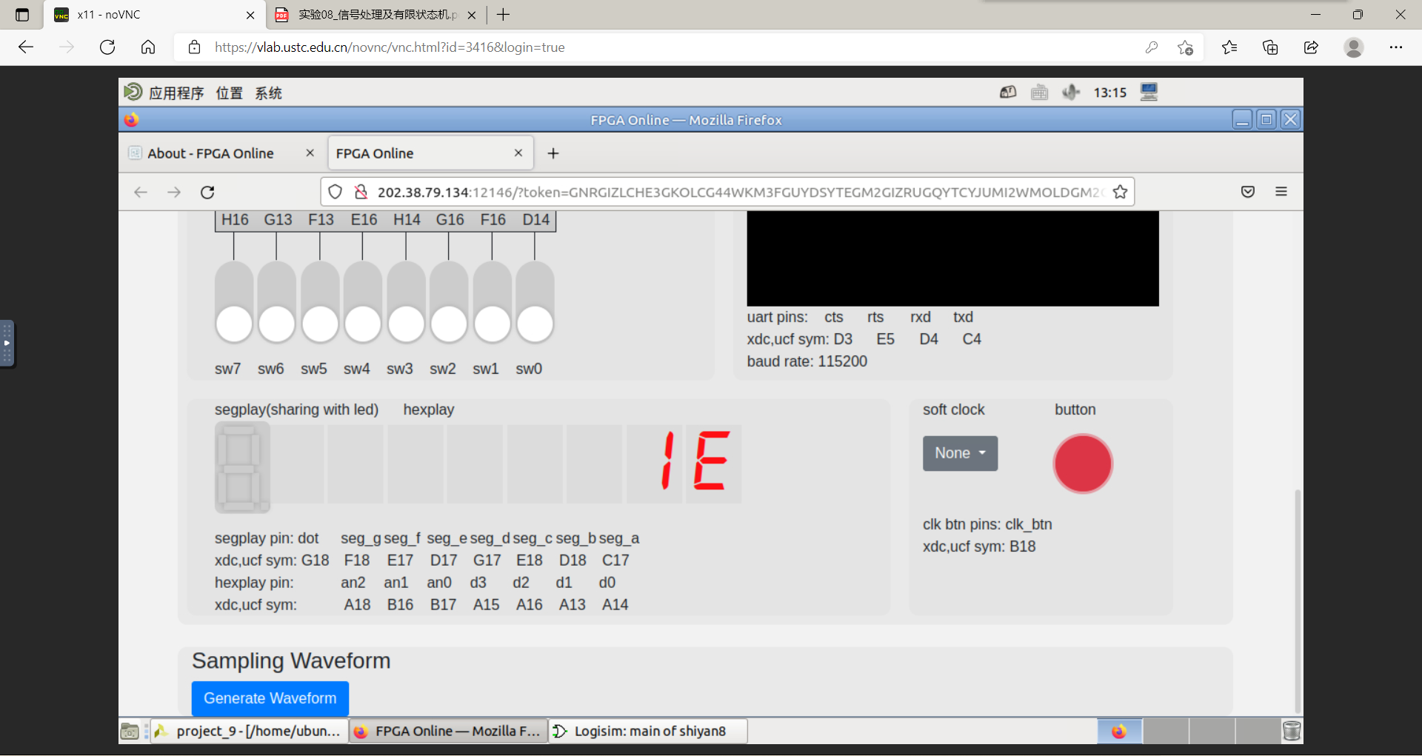

题目 4. 使用有限状态机设计一个序列检测电路，并进行计数，当检测到输入序列为“1100”时，计数器加一，用一个数码管显示当前状态编码，一个数码管显示检测到目标序列的个数，用 4 个数码管显示最近输入的 4 个数值，用 sw[0]进行数据的串行输入，按键每按下一次将输入一次开关状态，时钟采用板载的 100MHz 时钟。 要求画出状态跳转图，并在 FPGA 开发板上实现电路，例如当输入 “0011001110011”时，目标序列个数应为2，最近输入数值显示“0011”， 状态机编码则与具体实现有关。

**状态图如下所示：**

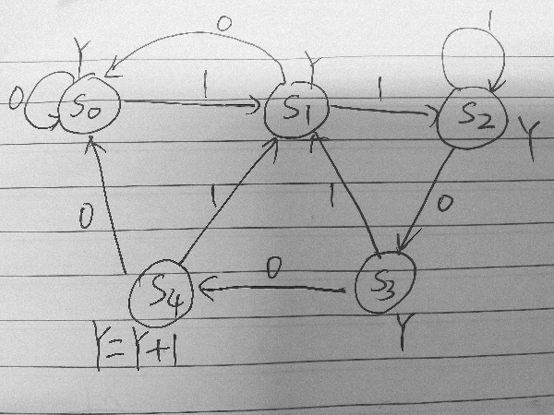

设计文件：

module lab8_4(

input clk1,

input sw,

input b,

output reg [3:0] d,

output reg [2:0] a

);

wire clk;

wire rs=1'b0;

reg [2:0] state;

reg [2:0] next_state;

reg [23:0] data;

wire b_edge;

reg [3:0] count;

reg [3:0] id;

button_1 button_1(

.clk(clk),

.button(b),

.button_edge(b_edge));

initial

begin

count = 0;

end

always@(posedge clk)

begin

if(b_edge == 1)

begin

id <= {id[2:0],sw};

end

end

always@(posedge clk)

begin

data[3:0] <= {3'b000,id[0]};

data[7:4] <= {3'b000,id[1]};

data[11:8] <= {3'b000,id[2]};

data[15:12] <= {3'b000,id[3]};

end

always@(posedge clk)

begin

if (a == 5)

a <= 0;

else

a <= a + 1;

end

always@(*)

begin

case(a)

0: d = data[3:0];

1: d = data[7:4];

2: d = data[11:8];

3: d = data[15:12];

4: d = data[19:16];

5: d = data[23:20];

endcase

end

parameter s0=3'b000;

parameter s1=3'b001;

parameter s2=3'b010;

parameter s3=3'b011;

parameter s4=3'b100;

always @(*) begin

case (state)

s0:begin

if(sw == 1 & b_edge == 1)begin

next_state = s1;

end

if(sw == 0 & b_edge == 1)begin

next_state = s0;

end

end

s1:begin

if(sw == 1 & b_edge == 1)begin

next_state = s2;

end

if(sw == 0 & b_edge == 1)begin

next_state = s0;

end

end

s2:begin

if(sw == 1 & b_edge == 1)begin

next_state = s2;

end

if(sw == 0 & b_edge == 1)begin

next_state = s3;

end

end

s3:begin

if(sw == 1 & b_edge == 1)begin

next_state = s1;

end

if(sw == 0 & b_edge == 1)begin

next_state = s4;

end

end

s4:begin

if(sw == 1 & b_edge == 1)begin

next_state = s1;

end

if(sw == 0 & b_edge == 1)begin

next_state = s0;

end

end

default:begin

next_state = next_state;

end

endcase

end

always@(posedge clk)

begin

if(b_edge)

begin

if(state == s3 & sw == 0)

begin

count <= count + 1;

end

state <= next_state;

end

end

always@(posedge clk)

begin

data[19:16] <= count;

end

always@(posedge clk) begin

case (state)

s0:begin

data[23:20] <= 3'b0;

end

s1:begin

data[23:20] <= 3'b1;

end

s2:begin

data[23:20] <= 3'b010;

end

s3:begin

data[23:20] <= 3'b011;

end

s4:begin

data[23:20] <= 3'b100;

end

default: data[23:20] <= 3'b0;

endcase

end

clk_wiz_0 clk_wiz_0(

.clk_out1(clk),

.reset(rs),

.clk_in1(clk1)

);

endmodule

*调用模块：*

module button_1(

input clk,

input button,

output button_edge);

reg button_r1,button_r2;

always@(posedge clk)

button_r1 <= button;

always@(posedge clk)

button_r2 <= button_r1;

assign button_edge = button_r1 & (~button_r2);

endmodule

**时钟ip核输出频率为10mhz。**

**约束文件：**

set_property -dict { PACKAGE_PIN E3 IOSTANDARD LVCMOS33 } [get_ports {clk1}];

set_property -dict { PACKAGE_PIN B18 IOSTANDARD LVCMOS33 } [get_ports {b}];

set_property -dict { PACKAGE_PIN A15 IOSTANDARD LVCMOS33 } [get_ports {d[3]}];

set_property -dict { PACKAGE_PIN A16 IOSTANDARD LVCMOS33 } [get_ports {d[2]}];

set_property -dict { PACKAGE_PIN A13 IOSTANDARD LVCMOS33 } [get_ports {d[1]}];

set_property -dict { PACKAGE_PIN A14 IOSTANDARD LVCMOS33 } [get_ports {d[0]}];

set_property -dict { PACKAGE_PIN A18 IOSTANDARD LVCMOS33 } [get_ports {a[2]}];

set_property -dict { PACKAGE_PIN B16 IOSTANDARD LVCMOS33 } [get_ports {a[1]}];

set_property -dict { PACKAGE_PIN B17 IOSTANDARD LVCMOS33 } [get_ports {a[0]}];

set_property -dict { PACKAGE_PIN D14 IOSTANDARD LVCMOS33 } [get_ports {sw}];

**实验效果图如下:**

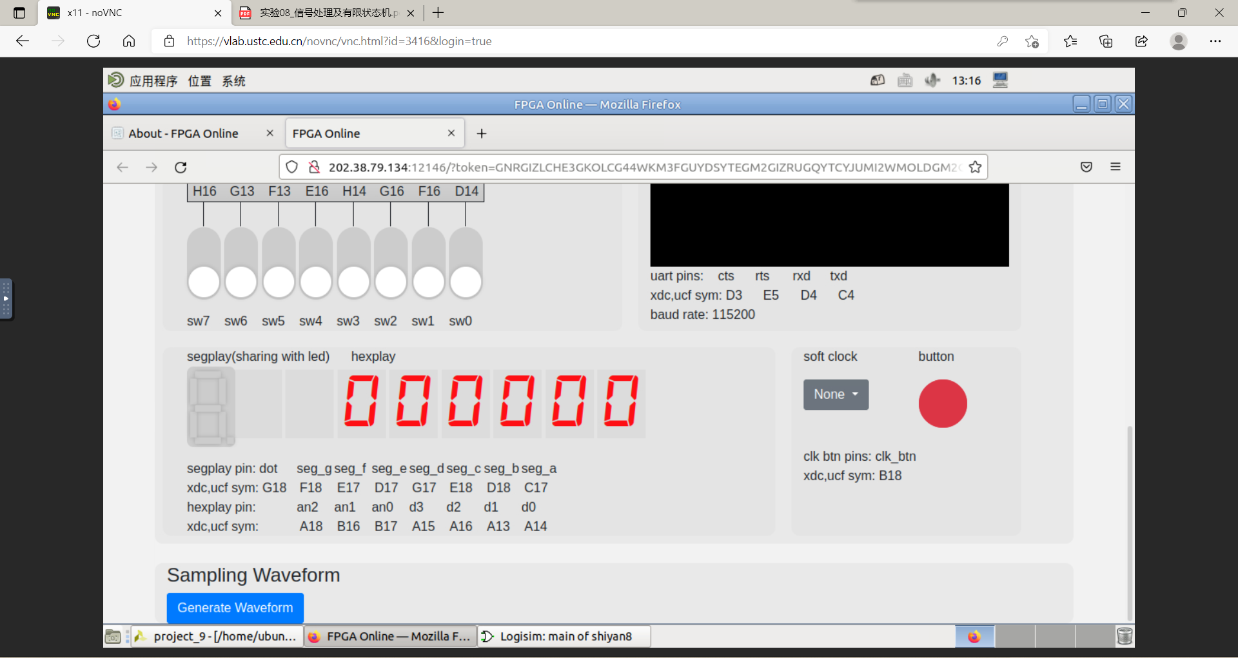

**输入1100：**

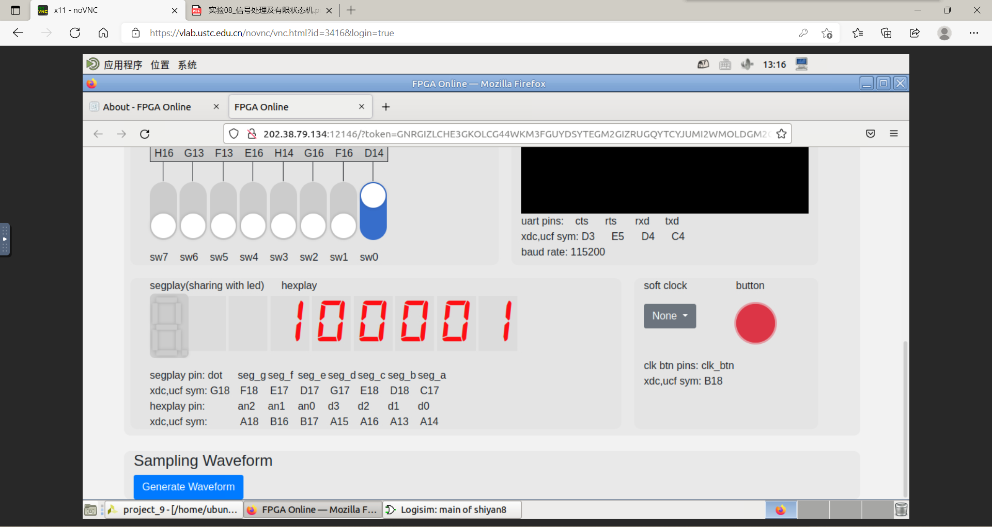

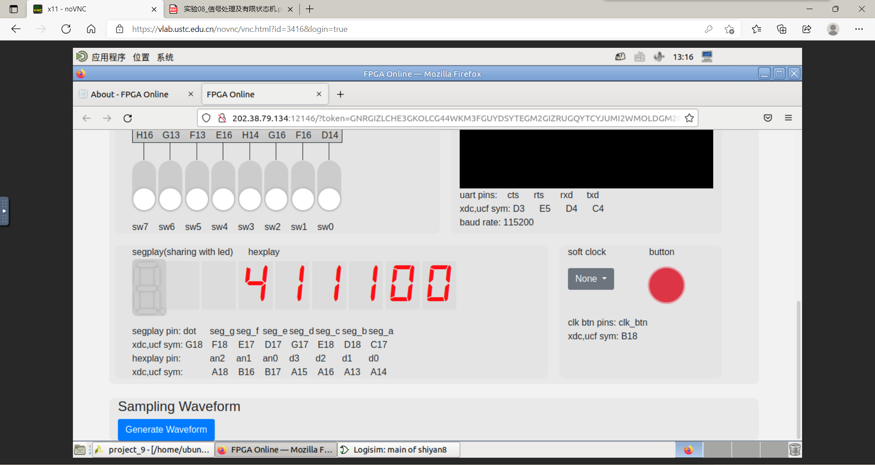

**再输入0：**

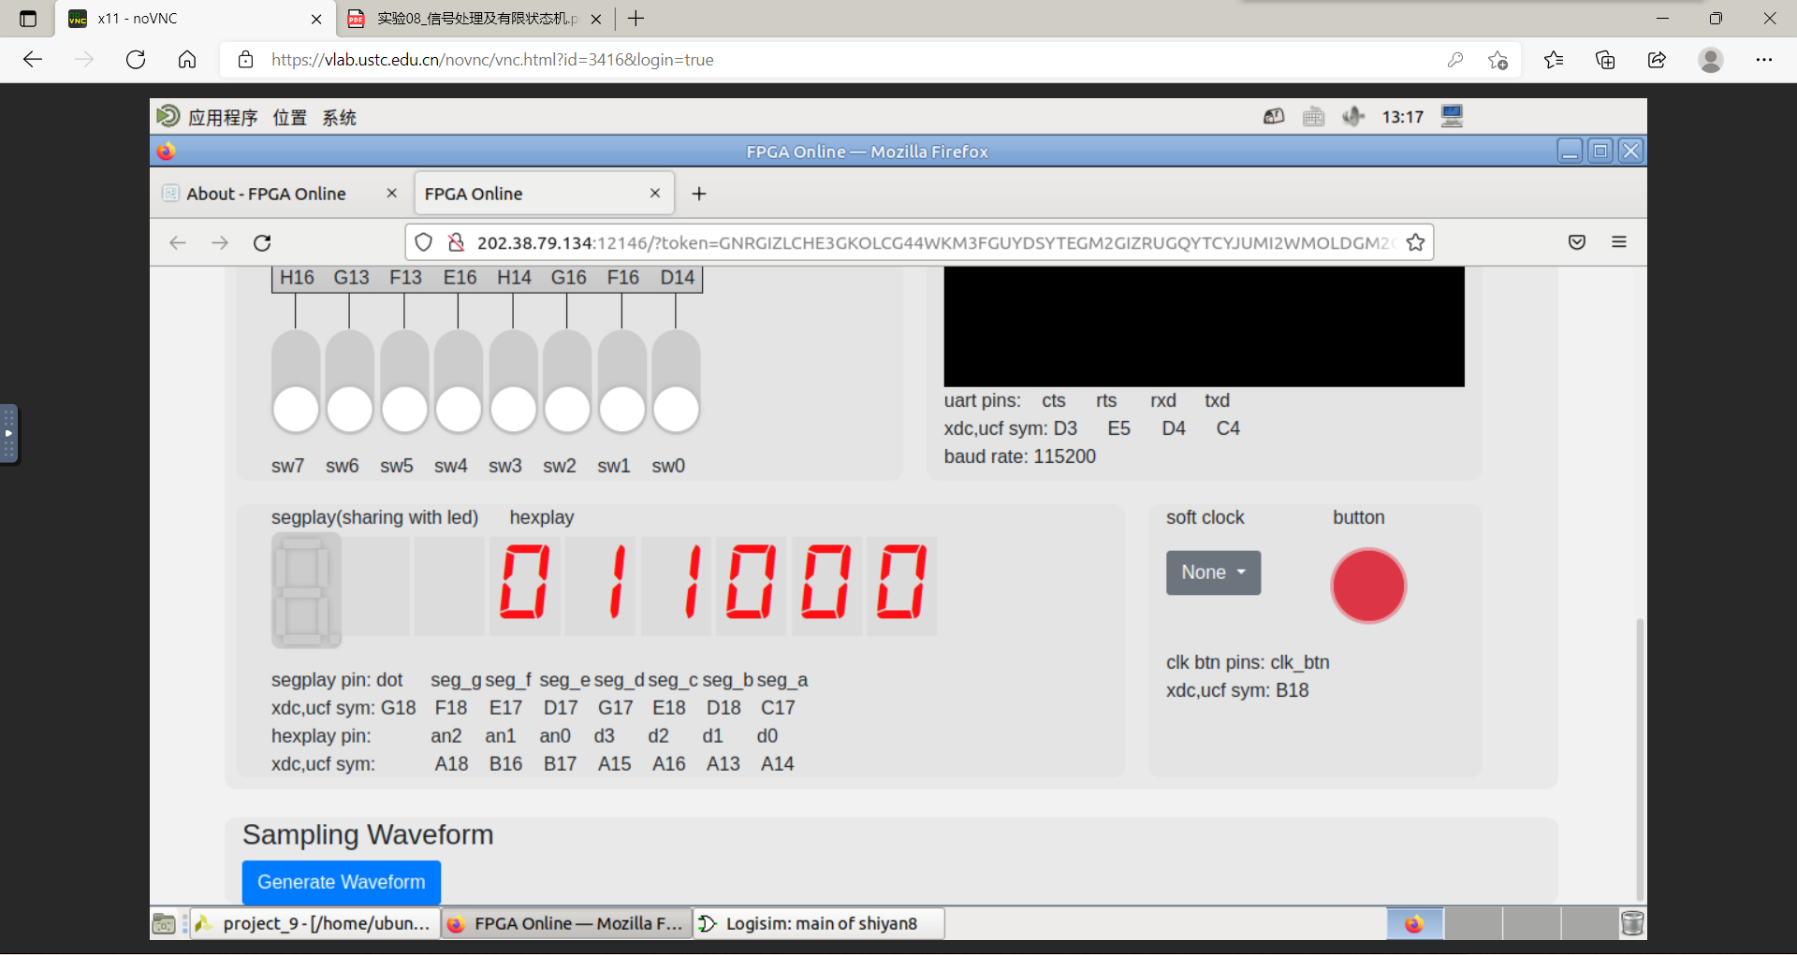

【总结与思考】

*本次实验学习了有限状态机和它的三段式写法，已经利用logisim搭建相关电路。verilog代码量较大，任务较多，完成时间比较长，不过整体逻辑不是太过复杂（有了实验7的基础）。无特别建议。*